**CHƯƠNG 1**

**Nội dung:**

* Tạo ứng dụng mới trong C#
* Viết code hiển thị chuỗi trên màn hình console
* Chạy ứng dụng, xem kết quả

**1. Bài tập hướng dẫn:**

* 1. **Ví dụ 1:**

Viết chương trình hiển thị trên mà hình console chuỗi Hello World

* Tạo mới project: File 🡪 New 🡪 Project-

Chọn ngôn ngữ C#

Chọn loại ứng dụng giao diện dòng lệnh (console)

Tên ứng dụng (Solution)

Thư mục chứa ứng dụng

Tên dự án (Project)

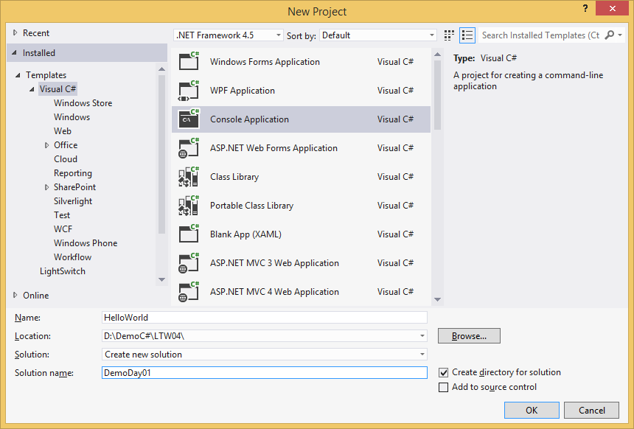

* 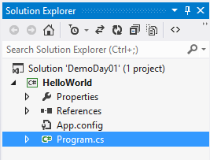Trong cửa sổ Solution Explorer, nhấn đúp vào Program.cs để mở cửa sổ viết code
* Trong cửa sổ soạn thảo code viết code trong phương thức Main như sau:

static void Main(string[] args)

{ //Main là phương thức chạy đầu tiên, chỉ có duy nhất 1

//Đổi màu chữ hiển thị trên màn hình console

Console.ForegroundColor = ConsoleColor.Yellow ;

//hiển thị chuỗi "Hello world" ra màn hình console

Console.Write("Hello world");

//phương thức ReadLine chờ user nhập dữ liệu vào từ bàn

//phím,nhấn enter để tiếp tục. Dùng lệnh này để dừng màn

//hình console xem kết quả

Console.ReadLine();

}

* Chạy chương trình: Debug 🡪 Start Debugging (F5) hay nhấn vào nút  trên thanh công cụ

**CHƯƠNG 2**

**Nội dung:**

* Biến, hằng, kiểu dữ liệu, biểu thức
* Cấu trúc rẽ nhánh, lặp
* Phương thức
* Xử lý ngoại lệ
* Mảng, tập hợp
* Kiểu chuỗi
* Đọc ghi file văn bản

**1. Bài tập hướng dẫn:**

**1.1. Ví dụ 1:** (biến, hằng, kiểu dữ liệu, biểu thức)

Viết chương trình giải phương trình bậc nhất. Chương trình cho phép người dùng nhập vào hệ số a, b và in ra màn hình nghiệm của phương trình. Giao diện của chương trình như sau:

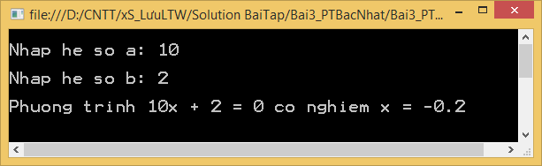

static void Main(string[] args)

{

//Khai báo biến

double a, b, x;

//Nhập dữ liệu từ bàn phím

Console.Write("\nNhap he so a: ");

a = double.Parse(Console.ReadLine());

Console.Write("\nNhap he so b: ");

b = double.Parse(Console.ReadLine());

//Tính nghiệm

x = -b/a;

//Hiển thị kết quả

Console.WriteLine("\nPhuong trinh {0}x + {1} = 0 co nghiem x = {2}"

,a,b,x);

//Dừng màn hình console

Console.ReadLine();

}

**1.2. Ví dụ 2:** (cấu trúc rẽ nhánh)

Viết chương trình cho phép người dùng nhập vào điểm học phần của sinh viên và hiển thị điểm chữ tương ứng.

**Điểm học phần Điểm chữ**

< 4.0 F

4.0 đến <5.0 D

5.0 đến <7.0 C

7.0 đến <8.5 B

8.5 đến 10 A

Giao diện như sau:

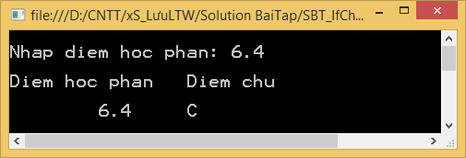

static void Main(string[] args)

{

double diemHocPhan;

string diemChu=null;

Console.Write("\nNhap diem hoc phan: ");

diemHocPhan = double.Parse(Console.ReadLine());

//Xác định điểm chữ theo điểm học phần

if (diemHocPhan < 4 && diemHocPhan >= 0)

diemChu = "F";

else if (diemHocPhan < 5)

diemChu = "D";

else if (diemHocPhan < 7)

diemChu = "C";

else if (diemHocPhan < 8.5)

diemChu = "B";

else if (diemHocPhan < 10)

diemChu = "A";

//Hiển thị kết quả

Console.WriteLine("\nDiem hoc phan\tDiem chu");

Console.WriteLine("\n\t{0}\t{1}", diemHocPhan, diemChu);

Console.ReadLine();

}

**1.3. Ví dụ 3:** (cấu trúc lặp)

Viết chương trình cho phép người dùng nhập vào số tiền tiết kiệm hàng tháng, lãi suất tháng, số tháng gửi tiết kiệm. Tính và hiển thị số tiền thu được hàng tháng. Giao diện như sau:

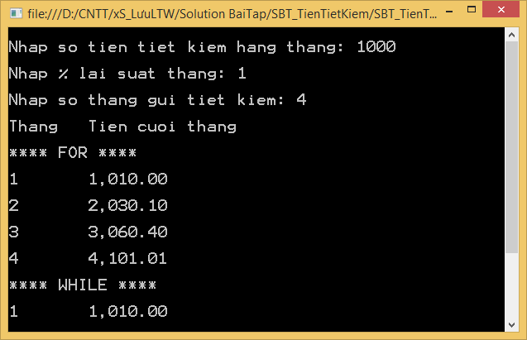

static void Main(string[] args)

{

double tienHangThang, laiSuatThang, tienThuCuoiThang;

int soThang;

Console.Write("\nNhap so tien tiet kiem hang thang: ");

tienHangThang = double.Parse(Console.ReadLine());

Console.Write("\nNhap % lai suat thang: ");

laiSuatThang = double.Parse(Console.ReadLine())/100;

Console.Write("\nNhap so thang gui tiet kiem: ");

soThang = int.Parse(Console.ReadLine());

//tính và hiển thị tiền cuối tháng sử dụng vòng lặp FOR

tienThuCuoiThang = 0;

Console.WriteLine("\nThang\tTien cuoi thang");

Console.WriteLine("\n**** FOR ****");

for (int i = 1; i <= soThang; i++)

{

tienThuCuoiThang = (tienHangThang + tienThuCuoiThang)

* (1 + laiSuatThang);

Console.WriteLine("\n{0}\t{1}",i,

tienThuCuoiThang.ToString("N2"));

}

//tính và hiển thị tiền cuối tháng sử dụng vòng lặp WHILE

int thangTinh=1;

tienThuCuoiThang = 0;

Console.WriteLine("\n**** WHILE ****");

while (thangTinh<=soThang)

{

tienThuCuoiThang =(tienHangThang + tienThuCuoiThang)

* (1 + laiSuatThang);

Console.WriteLine("\n{0}\t{1}", thangTinh,

tienThuCuoiThang.ToString("N2"));

thangTinh++;

}

Console.ReadLine();

}

**1.4. Ví dụ 4:** (phương thức)

* Viết phương thức chuyển điểm học phần của sinh viên sang điểm chữ như sau

**Điểm học phần Điểm chữ**

< 4.0 F

4.0 đến <5.0 D

5.0 đến <7.0 C

7.0 đến <8.5 B

8.5 đến 10 A

* Viết chương trình cho phép người dùng nhập vào điểm học phần của sinh viên và hiển thị điểm chữ tương ứng.

Giao diện như sau:

static void Main(string[] args)

{

double diemHocPhan;

string Chu; //điểm chữ

Console.Write("\nNhap diem hoc phan: ");

diemHocPhan = double.Parse(Console.ReadLine());

//gọi phương thức để chuyển điểm sang điểm chữ

Chu = ChuyenDiemChu(diemHocPhan);

//Hiển thị kết quả

Console.WriteLine("\nDiem hoc phan\tDiem chu");

Console.WriteLine("\n\t{0}\t{1}", diemHocPhan, Chu);

Console.ReadLine();

}

private static string ChuyenDiemChu(double diemHocPhan)

{ //phương thức trả lại điểm chữ theo điểm học phần

string diemChu;

if (diemHocPhan < 4 && diemHocPhan >= 0)

diemChu = "F";

else if (diemHocPhan < 5)

diemChu = "D";

else if (diemHocPhan < 7)

diemChu = "C";

else if (diemHocPhan < 8.5)

diemChu = "B";

else if (diemHocPhan < 10)

diemChu = "A";

else

diemChu = "Diem khong hop le";

return diemChu;

}

**1.5. Ví dụ 5:** (xử lý ngoại lệ, kiểm tra dữ liệu hợp lệ)

Bổ sung code xử lý ngoại lệ cho ví dụ viết chương trình giải phương trình bậc nhất:

ax + b =0

* Kiểm tra phải nhập dữ liệu
* Kiểm tra hệ số a khác 0

static void Main(string[] args)

{

//Khai báo biến

double a, b, x;

**string** chuoiA, chuoiB;

//Nhập dữ liệu từ bàn phím

Console.Write("\nNhap he so a: ");

chuoiA = Console.ReadLine();

//kiểm tra 1

if (chuoiA!=String.Empty)

{

//ktra 2

if (chuoiA!="0")

{

try

{

a = double.Parse(chuoiA);

Console.Write("\nNhap he so b: ");

chuoiB = Console.ReadLine();

if (chuoiB != "")

//ktra 3

{

try

{

b = double.Parse(chuoiB);

//Tính nghiệm

x = GiaiPhuongTrinhBacNhat(a, b);

//Hiển thị kết quả

Console.WriteLine(

"\nPhuong trinh {0}x+{1}=0 co nghiem x={2}"

,a,b,x);

}

Catch //ktra 3

{

Console.ForegroundColor = ConsoleColor.Red;

Console.WriteLine("\nHe so b phai la so!");

}

}

else

{

Console.ForegroundColor = ConsoleColor.Red;

Console.WriteLine("\nBan chua nhap he so b!");

}

}

Catch //ktra 1

{

Console.ForegroundColor = ConsoleColor.Red;

Console.WriteLine("\nHe so a phai la so!");

}

}

else

{

Console.ForegroundColor = ConsoleColor.Red;

Console.WriteLine("\nHe so a phai khac 0!");

}

}

else

{

Console.ForegroundColor = ConsoleColor.Red;

Console.WriteLine("\nBan chua nhap he so a!");

}

//Dừng màn hình console

Console.ReadLine();

}

static double GiaiPhuongTrinhBacNhat(double hsa, double hsb)

{

return -hsb / hsa;

}

**1.6. Ví dụ 6:** (mảng)

Viết chương trình cho phép người dùng nhập 1 mảng có n số nguyên, với n nhập vào từ bàn phím. Hiển thị mảng, sau đó tính và hiển thị giá trị trung bình các số trong mảng.

static void Main(string[] args)

{

Console.Write("\nNhap vao so phan tu cua mang: ");

int n = int.Parse(Console.ReadLine());

//gọi phương thức đã viết để nhập các phần tử của mảng

int[] mang = NhapMang(n);

//gọi phương thức đã viết để hiển thị mảng

HienThiMang(mang);

//xuất kết quả

Console.WriteLine("\n\nGia tri trung binh cac phan tu: {0}",

TinhGiaTriTrungBinh(mang));

Console.ReadLine();

}

private static int[] NhapMang(int n)

{

//phương thức có tham số là số phần tử của mảng (n)

//trả lại mảng n số nguyên do user nhập

int[] mang = new int[n];

for (int i = 0; i < n; i++)

{

Console.Write("\nNhap vao so phan tu {0}: ", i + 1);

mang[i] = int.Parse(Console.ReadLine());

}

return mang;

}

private static void HienThiMang(int[] mang)

{

//Phương thức có tham số là mảng 1chiều,các phần tử của mảng có kiểu int

//Phương thức hiển thị nội dung mảng và không trả lại giá trị

Console.WriteLine("\nMang da nhap: \n");

for (int i = 0; i < mang.Length ; i++)

{

Console.Write("\t{0}", mang[i]);

}

}

static double TinhGiaTriTrungBinh(int[] mang)

{

//Phương thức có tham số là mảng 1chiều,các phần tử của mảng có kiểu int

//Phương thức tính và trả lại giá trị trung bình của các phần tử

int tong=0;

foreach (int item in mang)

{

tong += item;

}

return (double)tong/(double)mang.Length ;

}

//tương tự

/*

static double TinhGiaTriTrungBinh(int[] mang)

{

//Phương thức có tham số là mảng 1chiều,các phần tử của mảng có kiểu int

//Phương thức tính và trả lại giá trị trung bình của các phần tử

int tong=0;

for (int i=0;i<mang.Length;i++)

{

tong += mang[i];

}

return (double)tong/(double)mang.Length ;

}

*/

**1.7. Ví dụ 7:** (collection - list)

Viết chương trình cho phép người dùng nhập các số vào từ bàn phím. Hiển thị dãy các số đã nhập, sau đó tìm và hiển thị số lớn nhất, số nhỏ nhất của dãy.

using System.Collections;

class Program

{

static void Main(string[] args)

{

ArrayList **dsSoNguyen** = new ArrayList();

//Gọi phương thức đã viết để nhập các phần tử

NhapDanhSachSoNguyen(**dsSoNguyen**);

//Gọi phương thức đã viết để hiển thị danh sách

HienThiDanhSach(**dsSoNguyen**);

//Gọi phương thức đã viết để hiển thị phần tử lớn nhất trong danh sách

Console.WriteLine("\n\nPhan tu lon nhat la: {0}",

TimPhanTuLonNhat(**dsSoNguyen**));

//Gọi phương thức đã viết để hiển thị phần tử nhỏ nhất trong danh sách

Console.WriteLine("\nPhan tu nho nhat la: {0}",

TimPhanTuNhoNhat(**dsSoNguyen**));

Console.ReadLine();

}

private static void HienThiDanhSach(ArrayList A)

{

//Phương thức hiển thị nội dung của danh sách

Console.WriteLine("\nCac so da nhap: \n");

foreach (int item in A)

{

Console.Write("\t{0}", item);

}

}

private static void NhapDanhSachSoNguyen(ArrayList A)

{

//Phương thức nhập dãy các số lưu vào danh sách. Kết thúc việc nhập

//khi user nhấn phím k

string tiepTuc = "";

while (tiepTuc != "k")

{

Console.Write("\nNhap vao 1 so: ");

A.Add(int.parse(Console.ReadLine()));

Console.Write("\nNhan k de ket thuc nhap: ");

tiepTuc = Console.ReadLine().ToLower();

}

}

static int TimPhanTuLonNhat(ArrayList ds)

{

//Phương thức trả lại số lớn nhất trong danh sách

int max = (int)ds[0];

for (int i = 1; i < ds.Count ; i++)

{

if (max < (int)ds[i])

{

max = (int)ds[i];

}

}

return max;

}

static double TimPhanTuNhoNhat(ArrayList ds)

{

//Phương thức trả lại số nhỏ nhất trong danh sách

double min = Convert.ToDouble(ds[0]);

for (int i = 1; i < ds.Count; i++)

{

if (min > Convert.ToDouble(ds[i]))

{

min = Convert.ToDouble(ds[i]);

}

}

return min;

}

**1.8. Ví dụ 8:** (Kiểu chuỗi)

Viết chương trình cho phép người dùng nhập vào một chuỗi gồm các ký tự và khoảng trắng, hiển thị mỗi từ trên 1 dòng

static void Main(string[] args)

{

Console.Write("Nhap vao 1 chuoi: ");

string chuoi = Console.ReadLine();

string[] mangChuoi = chuoi.Split(' ');

foreach (string item in mangChuoi)

{

Console.WriteLine(item);

}

Console.ReadLine();

}

**Bai 8.1. Viết chương trình nhập vào 1 chuỗi A từ bàn phím gồm các ký tự vào khoảng trắng. Sau đó nhập 1 chuỗi B bao gồm các ký tự khác từ bàn phím. Hãy đếm xem có bao nhiêu chuỗi B như vậy trong chuỗi A.**

**1.9. Ví dụ 9:** (Đọc ghi file văn bản)

Viết chương trình cho phép người dùng nhập danh sách tên các mặt hàng, ghi danh sách này ra file txt; sau đó đọc thông tin từ file và hiển thị lên màn hình console.

using System.IO;

static void Main(string[] args)

{

string luaChon = "";

while (luaChon!="3")

{

Console.WriteLine("\nMAIN MENU:");

Console.WriteLine("\n1. Nhap danh sach mat hang va ghi ra file ");

Console.WriteLine("\n2. Doc va hien thi danh sach tu file");

Console.WriteLine("\n3. Thoat");

Console.Write("\nNhap vao lua chon cua ban: ");

luaChon = Console.ReadLine();

List<string> dsMatHang = new List<string>();

switch (luaChon )

{

case "1":

//Gọi phương thức đã viết để nhập tên hàng và ghi ra file

Nhap_GhiFile(dsMatHang);

break;

case "2":

//Gọi phương thức để đọc và hiển thị nội dung file ra màn hình

Doc_HienThiFile();

break;

case "3":

break;

default:

Console.Write("\nBan nhap sai lua chon! Nhan Enter chon lai.");

Console.ReadLine();

break;

}

Console.Clear();

}

}

private static void Doc_HienThiFile()

{

StreamReader sr = new StreamReader("Hang.txt");

while (sr.Peek() != -1)

{

Console.WriteLine(sr.ReadLine());

}

sr.Close();

Console.ReadLine();

}

private static void Nhap_GhiFile(List<string> dsMatHang)

{

string tiepTuc = "";

while (tiepTuc != "N")

{

Console.Write("\nNhap ten mat hang: ");

dsMatHang.Add(Console.ReadLine());

Console.Write("\nNhan N de ket thuc nhap!");

tiepTuc = Console.ReadLine().ToUpper();

}

StreamWriter sw = new StreamWriter("Hang.txt",true );

foreach (string item in dsMatHang)

{

sw.WriteLine(item);

}

sw.Close();

}